**Информация к проекту решения по заявлению:**

* 1. **Тихоновой Н. Я.**

**Земельный участок:**

кадастровый номер **54:35:041122:29**;

местоположение:Новосибирская область, г Новосибирск, **Калининский район,** ул Тайгинская, 11;

площадь 6696 кв.м.;

(планшет 8907, 8922).

**Зонирование:** Зона производственной деятельности (П-1)

**Заявленные требования:** *в части уменьшения минимального отступа от границ земельного участка, за пределами которого запрещено строительство зданий, строений, сооружений с 3 м до 0 м со стороны земельного участка с кадастровым номером 54:35:041122:25 в габаритах объекта капитального строительства.*

**Обоснование согласно заявлению:** *в связи с тем, что инженерно-геологические характеристики земельного участка и фактическое расположение объекта капитального строительства являются неблагоприятными для застройки*

**Планируется: строительство склада**

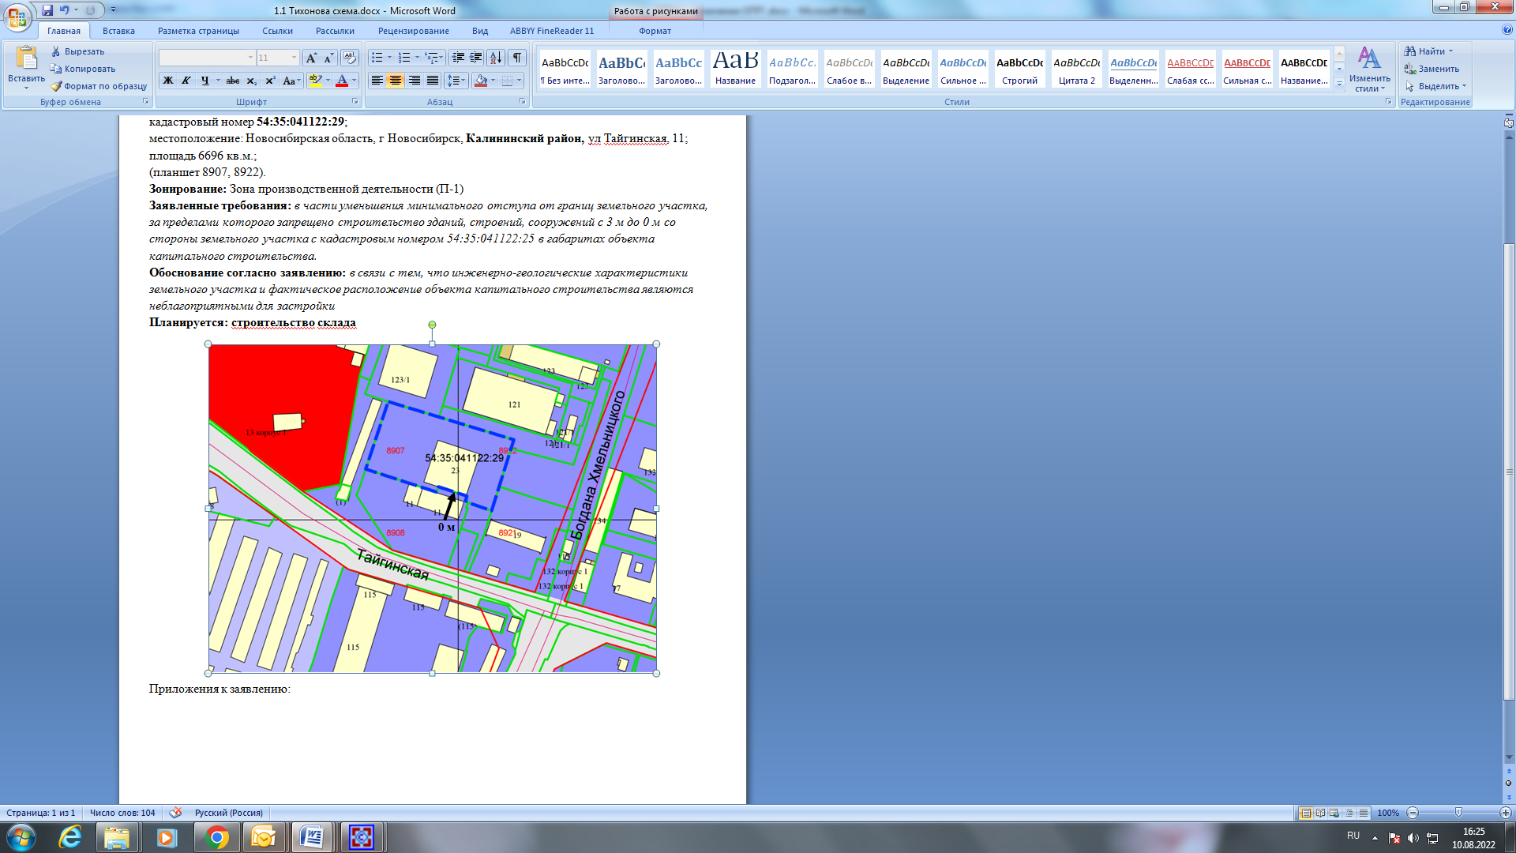

Приложения к заявлению: